内部资料，注意保密

ROS机器人开发技术

中国大学MOOC
2018年7月V1.0



中科重德智能有限公司

前 言

xxxxxxxxxxxxxxxxxxxxxxxxxxxx。

ZD002018cV1.0

1

第一部分

ROS编程基础
目 录

第五章 Rospy………………………………………………………………… 7
5.1 rospy与主要接口 ……………………………………………………… 7
附录：参考资料 ………………………………………………………………………… 39

前言
xxxxxx。

第五章 rospy

学习要求：
- 了解clientlibrary，了解rospy相关接口
- 运行节点在例程中了解相关接口的用法

本章节主要介绍rospy及其主要接口。rospy是Python版本的ROS客户端库，提供了Python编程需要的接口，你可以认为rospy就一个Python的模块(Module)。这个模块位于 /opt/ros/kineetic/lib/python2.7/distpackages/rospy 之中。
rospy包含的功能与roscpp相似，都有关于node、topic、service、param、time相关的操作。 但同时rospy和roscpp也有一些区别：
- rospy没有一个NodeHandle，像创建publisher、subscriber等操作都被直接封装成了 rospy中的函数或类，调用起来简单直观。
- rospy一些接口的命名和roscpp不一致，有些地方需要开发者注意，避免调用错误。
相比于C++的开发，用Python来写ROS程序开发效率大大提高，诸如显示、类型转换等细节 不再需要我们注意，节省时间。但Python的执行效率较低，同样一个功能用Python运行的耗 时会高于C++。因此我们开发SLAM、路径规划、机器视觉等方面的算法时，往往优先选择 C++。

Rospy相关要点：
clientlibrary、rospy-node、rospy-topic、rospy-service、rospy-param、rospy-time
5.1.1 clientlibrary：

ROS为机器人开发者们提供了不同语言的编程接口，比如C++接口叫做roscpp，Python接口 叫做rospy，Java接口叫做rosjava。尽管语言不通，但这些接口都可以用来创建topic、 service、param，实现ROS的通信功能。Clinet Lirary有点类似开发中的Helper Class，把一 些常用的基本功能做了封装。 目前ROS支持的Clinet Library包括：

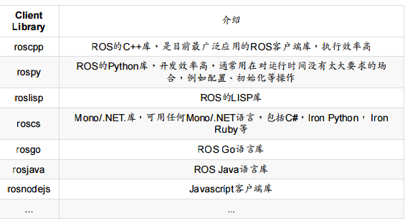
目前最常用的只有roscpp和rospy，而其余的语言版本基本都还是测试版。
从开发客户端库的角度看，一个客户端库，至少需要能够包括master注册、名称管理、消息收发等功能。这样才能给开发者提供对ROS通信架构进行配置的方法。

5.1.2 rospy的相关接口

ROS中Python代码的组织方式
要介绍rospy，就不得不提Python代码在ROS中的组织方式。通常来说，Python代码有两种组 织方式，一种是单独的一个Python脚本，适用于简单的程序，另一种是Python模块，适合体 量较大的程序。

对于一些小体量的ROS程序，一般就是一个Python文件，放在script/路径下，非常简单。

your_package
|- script/
|- your_scrip

Python模块
当程序的功能比较复杂，放在一个脚本里搞不定时，就需要把一些功能放到Python Module 里，以便其他的脚本来调用。ROS建议我们按照以下规范来建立一个Python的模块：
your_package
|- src/
|-your_package/
|- _init_.py
|- modulefiles.py
|- scripts/
|- your_script.py
|- setup.py

在src下建立一个与你的package同名的路径，其中存放 _init_.py 以及你的模块文件。这样 就建立好了ROS规范的Python模块，你可以在你的脚本中调用。 ROS中的这种 Python模块组织规范与标准的Python模块规范并不完全一致，你当然可以按照Python的标准 去建立一个模块，然后在你的脚本中调用，但是我们还是建议按照ROS推荐的标准来写，这样方便别人去阅读。
通常我们常用的ROS命令，大多数其实都是一个个Python模块，源代码存放在ros_comm仓库的tools路径下：https://github.com/ros/ros_comm/tree/lunar-devel/tools 你可以看到每一个命令行工具（如rosbag、rosmsg）都是用模块的形式组织核心代码，然后在 script/ 下建立 一个脚本来调用模块
常用rospy的API

常用rospy的API

Node相关

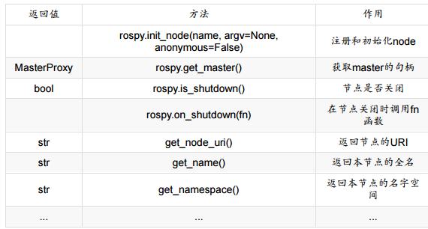
Topic相关
函数：
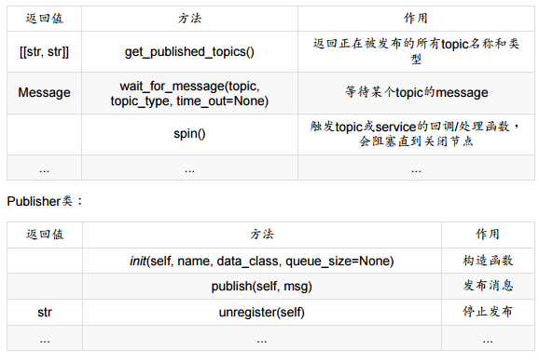
Subscriber类：
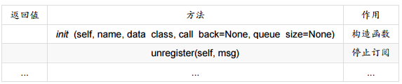
Service相关

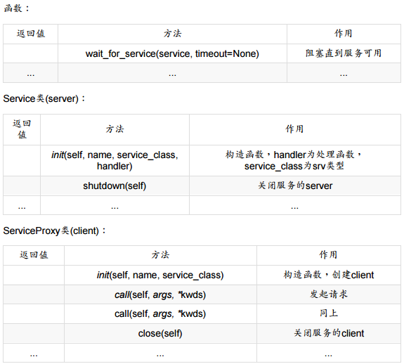
Param相关

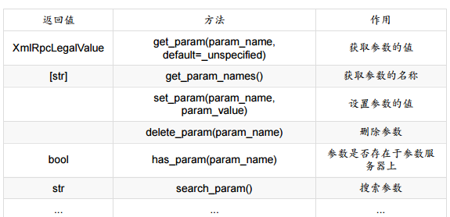

时钟相关
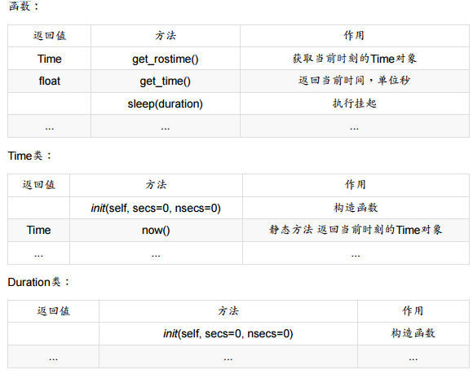

参考资料
- http://docs.ros.org/api/rospy/html/rospy-module.html

